**Занятие по конструированию в средней группе**

**«Сказочный домик»**

**Программное содержание:**

1. Вызвать интерес у детей к созданию построек из строительного материала.
2. Закрепить знания детей о строительных деталях, цвете.
3. Способствовать развитию связной речи в ходе работы.
4. Развивать воображение, память, логическое мышление.
5. Воспитывать у детей сочувствие к сказочным персонажам, вызвать желание им помочь.
6. Закрепить правила поведения в общественных местах.

**Оборудование:**

* строительный материал,
* картины сказочных домиков,
* Карлсон,
* письмо,
* игрушки для обыгрывания построек,
* звуковой сигнал,
* призы для детей.

**Ход занятия:**

***Дети сидят на стульчиках.***

**Воспитатель: -** Ребята, сегодня в нашу группу почтальон принёс письмо.

*(Показывает конверт)*

- Как вы думаете, кто его нам прислал?

**Дети:-** Это письмо от Карлсона.

**Воспитатель:-** Давайте прочитаем его.

«Дорогие, ребята, я приглашаю вас в картинную галерею на

выставку. Буду вас ждать. Карлсон.»

- Ребята, как вы думаете, можно нам принять приглашение?

**Дети:** - Да, мы хотим пойти к Карлсону.

**Воспитатель: -** Замечательно, только сначала давайте вспомним, как нужно

вести себя в общественных местах, а именно в галерее.

**Дети:**-В галерее нельзя громко разговаривать.

- Нельзя бегать и прыгать.

- Нельзя трогать руками картины.

- Внимательно слушать экскурсовода.

**Воспитатель:-** Молодцы!А сейчас отправляемся в путь.

*(Переход в музыкальный зал, где расположена выставка)*

**-** Встали друг за другом. Представьте, что вы вагончики.

«Загудел паровоз и вагончики повёз.

Чу-чу-чу, чу-чу-чу – далеко я укачу!»

**-** По лестнице спускаемся, держимся правой рукой за перила.

**Воспитатель: -** Ребята, посмотрите, какие красивые картины приготовил для

нас Карлсон.

- Кто мне скажет, что изображено на них?

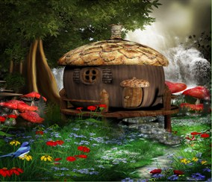

**Дети:-** На картинах изображены сказочные дома.

**Воспитатель: -** А как вы думаете, кто в таких домах может жить?

**Дети:** - Сказочные герои.

**Воспитатель: -** Что необычного у этого домика?

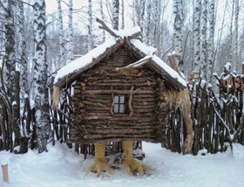

**Дети:**- Этот домик стоит на курьих ножках.

**Воспитатель:** - Кто в этом домике может жить?

**Дети: -** Это домик Бабы-Яги.

**Воспитатель: -** Кто в этом домике может жить?

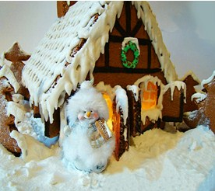

**Дети: -** Это домик снеговиков.

**Воспитатель: -** А на что похож этот домик?

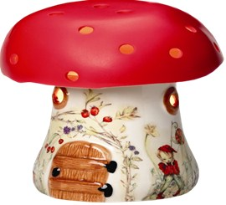

**Дети: -** На грибок.

**Воспитатель: -** Кто в этом домике может жить?

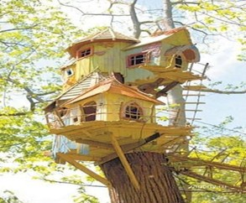

**Дети: -** В этом домике живут бабочки.

**Воспитатель: -** Ребята, что общего у всех этих домиков?

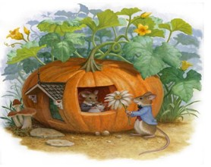

**Дети: -** Все домики имеют стены, крышу, окна, двери.

**Воспитатель: -** Ребята, посмотрите, какие здесь ещё домики есть. Какие

детали использовали при строительстве этих домов?

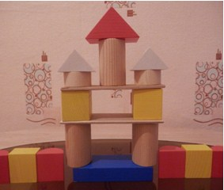

**Дети: -** При строительстве этих домов использовали кирпичики, кубики,

бруски.

**Воспитатель: -** А кто знает, как эти детали называются?

- Это пластина – используется для перекрытия; треугольная

призма – используется при строительстве крыши.

**Воспитатель: -** А где же сам Карлсон, а то нас пригласил, а сам не встречает.

*(Слышится жужжание, появляется Карлсон)*

**Карлсон: -** Здравствуйте, ребята, я очень рад, что вы пришли ко мне.

*(Говорит печально)* Эти картины прислал мне Чебурашка. На них

изображены дома его друзей. А я мужчина в расцвете сил, мне

сорок лет, но я до сих пор живу на крыше, и у меня нет своего

дома. И у моих друзей тоже нет своих домов, а они хотят

научиться их строить. Я не знаю, кто сможет нам помочь?

**Воспитатель: -** Карлсон, мы сможем помочь тебе и твоим друзьям.

Приглашай своих друзей.

- Ребята, поможем Карлсону?

**Дети: -** Да.

**Воспитатель:** - А теперь я приглашаю вас в творческую мастерскую.

*(Дети рассаживаются за столы)*

**Воспитатель:**- Андрюша, ты кого будешь учить строить дом? (Медвежонка)

- Даша, а у тебя кто? (Бегемотик)

- Вика, а ты кого будешь обучать? (Котёнка)

- Ребята, у каждого из вас по набору строительного материала.

Покажите друзьям Карлсона, и самому Карлсону, какие дома

можно построить.

*Самостоятельная деятельность детей.*

*Анализ работ.*

**Воспитатель: -** Ребята, посмотрите, что у нас получилось. Один ряд домов

и ещё ряд домов. Целая улица.

- Даша, у твоего дома сколько этажей?

- Андрей, какие детали ты использовал для строительства

дома?

- Вика, у тебя кирпичики какого цвета?

- Ксюша, у тебя кубики какого цвета?

**Итог занятия:**- Ребята, какой сегодня замечательный день. Мы с вами

помогли Карлсону и его друзьям.

- А вы знаете, какой Карлсон сладкоежка?

- Он для вас приготовил сладкое угощение.

*Дети получают сладкие призы.*